Rubriceren

Bij rubriceren verdeel je de informatie zo dat het in groepjes verdeeld wordt. Rubriceren zorgt voor een goede samenhang van je presentatie. Dit is een beoordelingsitem van je presentatie.  
Rubriceren kun je op verschillende manieren doen:  
Key-word methode:  
De keyword of steekwoord methode is een eenvoudige manier om informatie te rubriceren. Elke bron die is gevonden wordt samengevat in een aantal steekwoorden.

Mindmap methode:  
Bij deze methode word het onderwerp uiteengezet in aspecten die nodig zijn om de vraag of probleem te kunnen oplossen. Bij elk aspect zet je bronnen die informatie bevatten over dat aspect. Als er bronnen zijn die nieuwe relevante informatie bevatten waarvoor nog geen aspect of tak van de mindmap is, kun je een aspect of tak aan de mindmap toevoegen. Op die manier wordt de mindmap uitgebreid en creëer je een beter overzicht over het onderwerp.

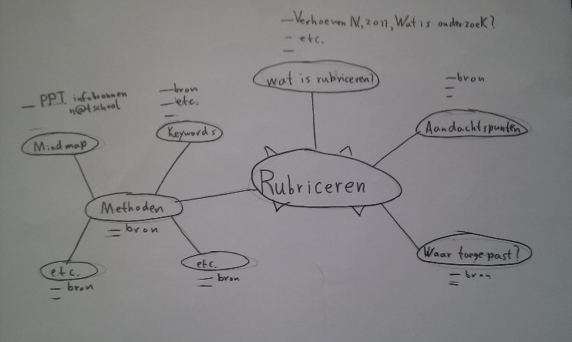

Relevantie:   
Bij het rubriceren van informatie hoort ook het sorteren op relevantie. Je kunt de bronnen een aanduidingen geven als relevant, minder relevant, niet bruikbaar.

Categorisch:  
De informatie kan ook in categorieën worden ingedeeld. Bijvoorbeeld een indeling op de oorzaak van een onderwerp en het gevolg van een onderwerp. Of informatie over het verleden, heden en de toekomst van een onderwerp.